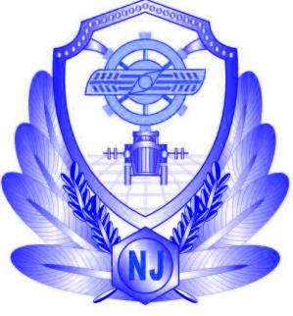
2018年第56期
瓜州县农业机械管理局主办 2018年12月28日
瓜州县2018年农机报废更新成效显著

瓜州县在农机报废更新补贴试点项目实施工作中积极探索,扎实工作,围绕加快淘汰老旧高耗能农业机械,鼓励引导农业机械报废更新,坚持“农民自愿、国家扶持、方便有效、促进更新”的原则，通过广泛宣传，广大农机户对农机报废更新政策认识清楚，农机报废更新取得了明显成效。在农机综合市场设立农机报废收购点1个，集中收购8次，实际完成农机报废更新62台，报废更新补贴资金175.5万元，其中报废补贴资金28.8万元，更新补贴资金146.7万元。报废更新政策出台至今，农民纷纷拥护支持，大家一致认为农机报废更新补贴政策是一项惠农利农的好政策。

撰稿人：蒲丽珍 联系方式：0937-5521062
审签人：武财功

